Додаток
до рішення виконавчого комітету

Порядок організації та проведення електронного зарахування дітей до першого класу закладів загальної середньої освіти Тернопільської міської ради.

Електронне зарахування дітей до першого класу закладів загальної середньої освіти Тернопільської міської ради з використанням системи “Україна. ІСУО інформаційна система управління освітою” запроваджується з 01 квітня 2021 року з метою забезпечення прозорості, відкритості, запровадження єдиного підходу до зарахування дітей до початкової школи.
1. Електронна черга
1.1. Тернопільська міська рада використовує для електронної реєстрації (зарахування) дітей до першого класу закладів загальної середньої освіти портал https://SCHOOL.ISUO.ORG (надалі - Система).
Електронна черга до першого класу закладів загальної середньої освіти забезпечує відкритий і неупереджений процес управління чергами в закладах освіти.
Дані про стан статусів заявок, черговості кожної заявки і повна історія подій зберігаються в розподіленому криптографічному реєстрі.
1.2. Електронне зарахування дітей до першого класу закладів загальної середньої освіти Тернопільської міської ради відбувається після попередньої електронної реєстрації дитини.
Електронна реєстрація та електронне зарахування дітей на відповідний навчальний період через Систему здійснюється у два етапи:
- основна хвиля - з 01 березня до 31 травня (у 2021 році з 01 квітня);
- додаткова хвиля (виключно на вільні місця) після 15 червня.
Зарахування дитини до першого класу закладу освіти здійснюється відповідно до наказу його керівника та попереднього електронного зарахування. Зарахування дитини до закладу освіти здійснюється у два етапи:
- основна хвиля 1 червня,
- додаткова хвиля виключно на вільні місця після 14 червня.
- Електронна реєстрація дитини
  - Електронну реєстрацію дитини в перші класи закладів загальної середньої освіти може здійснювати:
- Один з батьків або законний представник дитини самостійно.
- Адміністратор закладу (за зверненням батьків).
Розгляд заявки відбувається в загальному порядку – у порядку загальної черги. Інформація щодо статусу обробки заявки надходитиме одному з батьків або законному представнику дитини на вказану ними адресу електронної пошти.
  - При реєстрації один з батьків або законний представник дитини самостійно виконує такий алгоритм:
РЕЄСТРАЦІЯ ПРЕДСТАВНИКА ДИТИНИ І ВХІД НА ПОРТАЛ
Для початку роботи відкрийте у Вашому інтернет-браузері портал https://SCHOOL.ISUO.ORG оберіть пункт «Вхід».
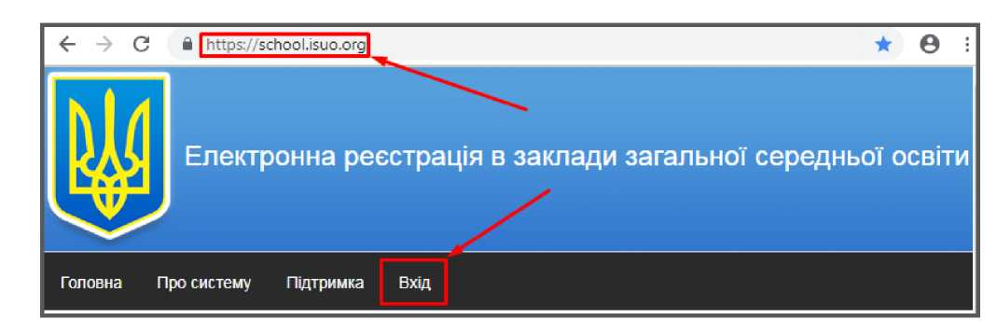
Якщо ви вперше використовуєте систему, натисніть кнопку 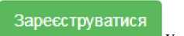 у вікні входу. Заповніть анкету користувача, виконайте захист від спаму, дайте згоду на обробку персональних даних і натисніть кнопку «Реєстрація».
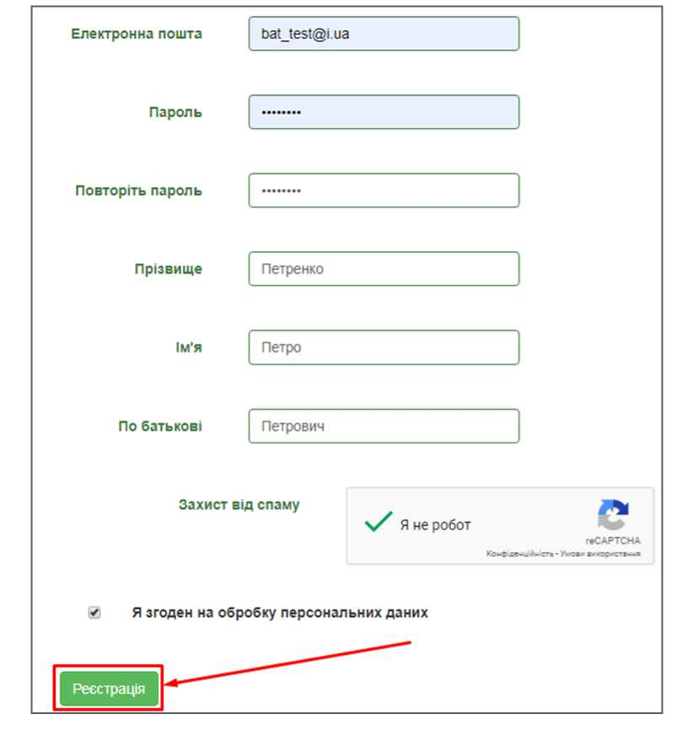
На Вашу електронну пошту буде надіслано лист з посиланням для активації облікового запису. Перейдіть за посиланням. Після цього знову відкрийте портал https://SCHOOL.ISUO.ORG і натисніть кнопку «Вхід» в головному меню.
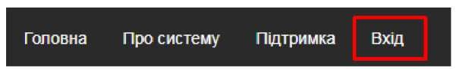
Введіть ваші логін та пароль у відповідні поля і натисніть кнопку «Вхід» під ними.
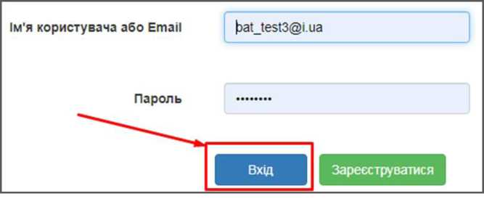
Перейдіть у розділ «Кабінет батьків» і перейдіть за посиланням «Заповнити інформацію».
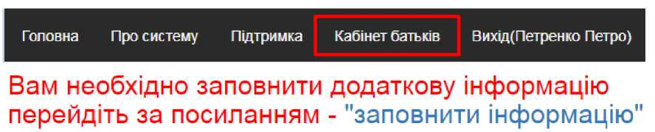
Заповніть анкету з особистими даними достовірною інформацією і натисніть кнопку «Зберегти».
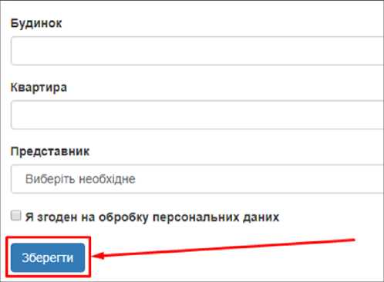
Після введення додаткової інформації у Вас з’явиться можливість додати картку дитини і подати заяву до школи.
РЕЄСТРАЦІЯ ДИТИНИ І СТВОРЕННЯ ЗАЯВИ
Для створення картки дитини перейдіть у розділ «Кабінет батьків» і натисніть кнопку «Додати картку дитини».
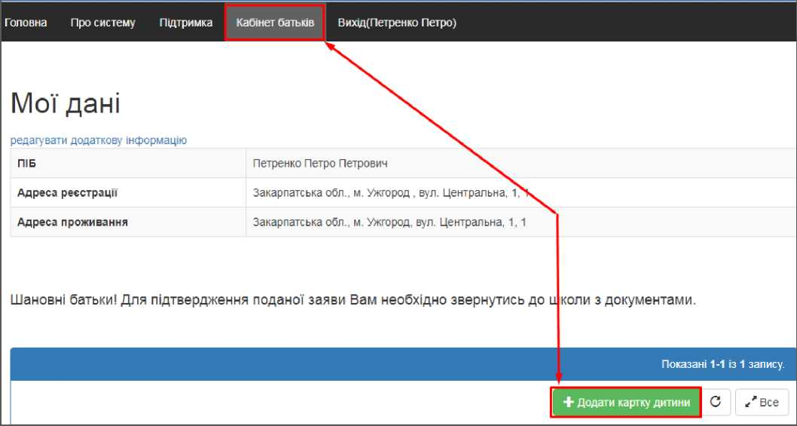
Заповніть анкету дитини і натисніть кнопку «Зберегти».
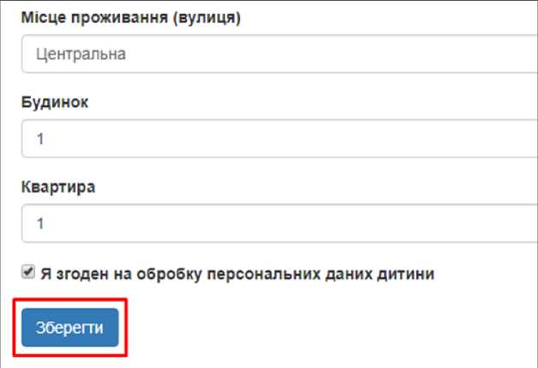
Поверніться до розділу «Кабінет батьків». Ваша дитина з’явилась в переліку. Натисніть кнопку «Подати заяву»
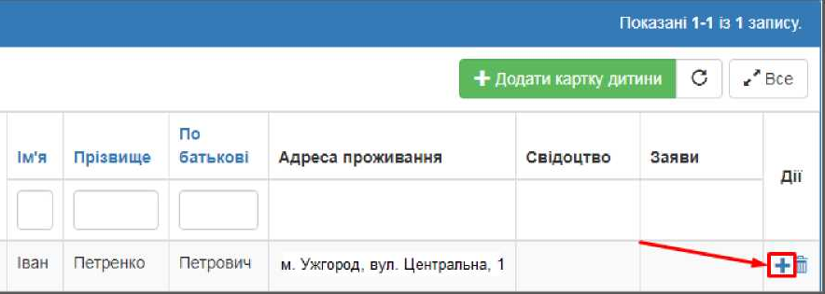
Оберіть область, відділ освіти та бажаний заклад. За потреби оберіть з переліку право на першочергове зарахування* та зробіть коментар. Після цього натисніть «Зберегти».
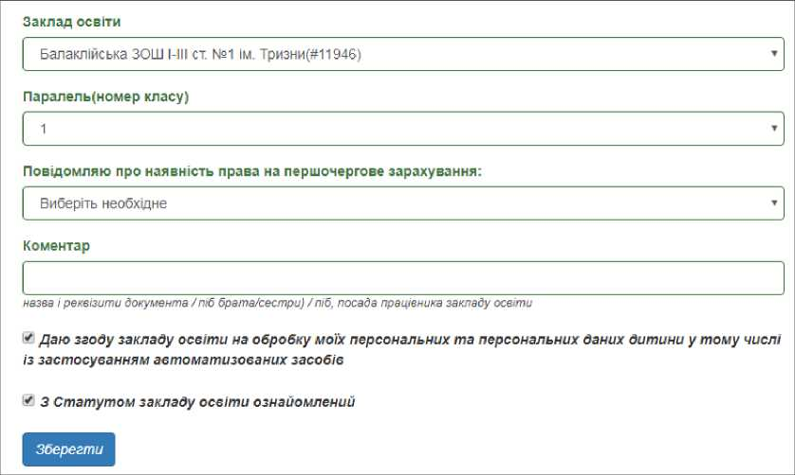
*Право на першочергове зарахування мають діти:
- місце проживання дитини на території обслуговування школи підтверджене¹;
- у закладі освіти навчаються рідні (усиновлені) брати/сестри;
- є дитиною працівника цього закладу освіти;
- дитина є випускником дошкільного підрозділу цього закладу освіти (для закладів ПШ № 2, ПШ № 3, ПШ № 4, ПШ № 5).

¹ Підтвердити місце проживання дитини можна документами визначеними у п.8 Постанови Кабінету Міністрів України від 13 вересня 2017 року № 684 «Про затвердження Порядку ведення обліку дітей дошкільного, шкільного віку та учнів», зі змінами внесеними згідно з Постановами КМ від 19.09.2018 № 806. https://zakon.rada.gov.ua/laws/show/684-2017-%D0%BF
Територія обслуговування закладів визначається рішенням виконавчого комітету Тернопільської міської ради на відповідний навчальний рік.
В розділі «Кабінет батьків» можна створити декілька карток дітей, а на кожну дитину можна створити декілька заяв до різних закладів освіти (не більше 3). Для створення додаткових карток чи заяв виконайте ті ж самі дії, що і для першого їх створення.
Зарахування дитини в обраний заклад освіти з правом на першочергове зарахування гарантується Законом. Також батьки мають право подати електронну заявку до будь-якого іншого закладу – до нього дитина може бути зарахована на вільні місця.
Увага! Для підтвердження заяви після подання обов’язково зверніться до закладу освіти з документами, визначеними у пункті 4.2.
Щоб відобразити перелік усіх заяв дитини, в розділі «Кабінет батьків» клацніть на прізвище або ім’я дитини.
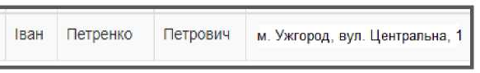
За потреби Ви можете видалити заяви або навіть картку дитини за допомогою кнопок (наприклад, якщо при заповненні були допущені помилки).
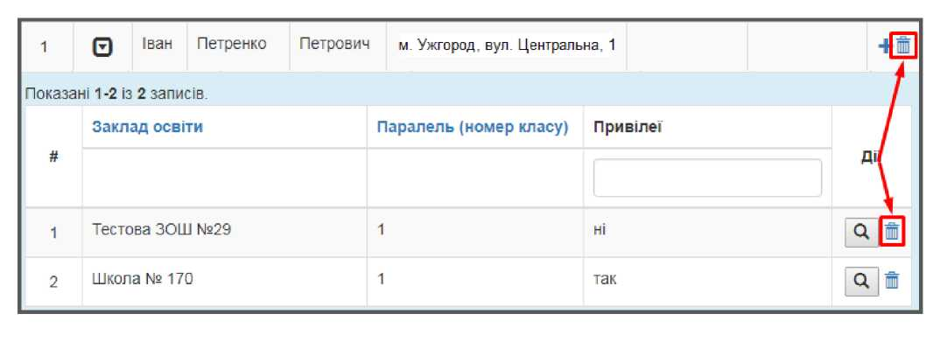
Після подання заява оброблюється працівником школи. Якщо в заяві були відсутні помилки чи порушення, ви надали всі необхідні документи, вона додається до переліку прийнятих заяв.
Якщо спроможність закладу дозволяє, за прийнятими заявами до закладу будуть зараховані всі діти. В іншому випадку до закладу гарантовано потрапляють діти з правом першочергового зарахування. Серед інших дітей право на зарахування визначається жеребкуванням.
Про результати зарахування Ви будете повідомлені електронною поштою.
  - Адміністратор закладу освіти здійснює реєстрацію заяви в електронну чергу за зверненням батьків або законних представників і наданням ними повного переліку документів, визначеного у п. 4.2..
  - Кожна подана заяву на зарахування до першого класу може мати такі статуси:
- «Відправлена» - заявка потрапила до бази даних і отримала свій номер у черзі;
- «Підтверджена» - заявку прийнято, підтверджено електронне зарахування дитини до першого класу даного закладу освіти.;
- «Відхилена» - відмовлено в зарахуванні дитини до першого класу даного закладу освіти;
- «Зараховано згідно наказу» - заяву прийнято, підтверджено зарахування дитини до першого класу даного закладу освіти.
Про статуси розгляду кожної заяви одному з батьків або законному представнику, який реєстрував дитину, буде приходити сповіщення на електронну пошту.
- Електронне зарахування
  - Після отримання статусу «Відправлена» щодо зарахування дитини до першого класу один з батьків або законний представник упродовж 15 робочих днів, але не пізніше 31 травня поточного року, зобов’язані принести у вказаний навчальний заклад копії та оригінали документів (згідно з переліком зазначеним у п. 4.2 цього Порядку) та написати відповідну заяву про зарахування до першого класу закладу освіти.
  - У випадку, якщо один з батьків або законний представник не подав документи до навчального закладу відповідно до п. 3.1, заява щодо підтвердження місця зарахування автоматично відхиляється. Надалі місце в черзі не відновлюється, а дитина може бути зарахована на загальних підставах у порядку загальної черги після подання нової заяви.
  - У випадку, якщо один з батьків або законних представників подали декілька заяв на зарахування до першого класу закладів загальної середньої освіти, дитина буде зарахована в той заклад освіти, куди подано оригінали медичних довідок. У такому випадку інші заяви будуть автоматично відхилені.
  - Упродовж 01-15 червня заяви про зарахування до першого класу закладу освіти не приймаються, що не виключає права батьків подавати їх після 15 червня на вільні місця за умови попередньої електронної реєстрації та подання документів відповідно до п. 4.2 впродовж 15 робочих днів після отримання статусу «Відправлена» щодо зарахування дитини до першого класу.
  - Статуси «Відхилено» або «Зараховано згідно наказу» заявник отримає тільки після дотримання процедури, описаної у п. 3.1 та п. 3.4.
- Зарахування дитини до закладу освіти
  - Зарахування дитини до закладу освіти здійснюється відповідно до наказу його керівника, що видається на підставі документів, зазначених у п. 4.2. та враховуючи порядок електронної черги.
  - Документи, необхідні для зарахування:
    - Заява про зарахування дитини до першого класу закладу загальної середньої освіти від одного з батьків дитини (законного представника), поданої особисто (з пред’явленням документа, що посвідчує особу заявника) за зразком згідно з додатком 1 до цього Порядку.
    - Оригінал та копія свідоцтва про народження дитини або документа, що посвідчує особу здобувача освіти.
    - Оригінал або копія медичних довідок за формами:
    - № 086-1/о «Довідка учня загальноосвітнього навчального закладу про результати обов’язкового медичного профілактичного огляду» затвердженою наказом Міністерства охорони здоров’я України від 16.08.2010 № 682;
    - № 063/о "Карта профілактичних щеплень".
    - Оригінал та копія документа, що підтверджує місце проживання дитини (для підтвердження права на першочергове зарахування).*

* Підтвердити місце проживання дитини можна документами визначеними у п.8 Постанови Кабінету Міністрів України від 13 вересня 2017 року № 684 «Про затвердження Порядку ведення обліку дітей дошкільного, шкільного віку та учнів», зі змінами внесеними згідно з Постановами КМ від 19.09.2018 № 806. https://zakon.rada.gov.ua/laws/show/684-2017-%D0%BF

Для підтвердження інформації про місце проживання дитини надається один з таких документів (за вибором особи, яка подає заяву):
- паспорт громадянина України (тимчасове посвідчення громадянина України, посвідка на постійне проживання, посвідка на тимчасове проживання, посвідчення біженця, посвідчення особи, яка потребує додаткового захисту, посвідчення особи, якій надано тимчасовий захист, довідка про звернення за захистом в Україні) одного з батьків дитини чи законних представників;
- довідка про реєстрацію місця проживання особи (дитини або одного з її батьків чи законних представників) за формою згідно з додатком 13 до Правил реєстрації місця проживання, затверджених постановою Кабінету Міністрів України від 2 березня 2016 р. № 207 (Офіційний вісник України, 2016 р., № 28, ст. 1108);(не надається, якщо дитина зареєстрована у Тернопільській громаді, заклад освіти формує довідку самостійно);
- довідка про взяття на облік внутрішньо переміщеної особи за формою згідно з додатком до Порядку оформлення і видачі довідки про взяття на облік внутрішньо переміщеної особи, затвердженого постановою Кабінету Міністрів України від 1 жовтня 2014 р. № 509 “Про облік внутрішньо переміщених осіб”;
- документ, що засвідчує право власності на відповідне житло (свідоцтво про право власності, витяг з Державного реєстру речових прав на нерухоме майно, договір купівлі-продажу житла тощо);
- рішення суду, яке набрало законної сили, про надання особі права на вселення до житлового приміщення, визнання за особою права користування житловим приміщенням або права власності на нього, права на реєстрацію місця проживання;
- документ, що засвідчує право користування житлом (договір найму/піднайму/оренди тощо), укладений між фізичними особами (що для цілей цього Порядку підтверджує місце проживання за умови його реєстрації відповідно до статті 158 Житлового кодексу Української РСР або нотаріального посвідчення відповідно до законодавства) чи між юридичною і фізичною особами, зокрема щодо користування кімнатою в гуртожитку;
- довідка про проходження служби у військовій частині (за формою згідно з додатком 10 до Правил реєстрації місця проживання, затверджених постановою Кабінету Міністрів України від 2 березня 2016 р. № 207);
- акт обстеження умов проживання (за формою згідно з додатком 9 до Порядку провадження органами опіки та піклування діяльності, пов’язаної із захистом прав дитини, затвердженого постановою Кабінету Міністрів України від 24 вересня 2008 р. №866 “Питання діяльності органів опіки та піклування, пов’язаної із захистом прав дитини” (Офіційний вісник України, 2008 р., № 76, ст. 2561);
- інший офіційний документ, що містить інформацію про місце проживання дитини та/або одного з її батьків чи законних представників. Приймаючи такий документ, директори закладів освіти повинні переконатися, що він:
• містить інформацію, яка підтверджує чи посвідчує місце проживання дитини або її батьків (одного з батьків) на території обслуговування відповідного закладу загальної середньої освіти;
• складений, виданий чи посвідчений особою, яка уповноважена на це відповідно до закону;
• має форму та реквізити, передбачені відповідним нормативно-правовим актом.

Важливо також, що вид документа для підтвердження місця проживання обирає особа, яка подає заяву на зарахування дитини.

    - У випадку подання документів на вільні місця, до необхідних документів додається також довідка від закладу освіти, на території обслуговування якого проживає дитина, про її відрахування із цього закладу чи незарахування до нього. Така довідка має бути видана закладом освіти, на території якого проживає ця дитина, впродовж одного робочого дня з дати звернення одного з батьків дитини).
    - У випадку зарахування дитини з особливими освітніми потребами до інклюзивного чи спеціального класу (з його утворенням за відсутності) до заяви додається висновок інклюзивно-ресурсного центру про комплексну (чи повторну) психолого-педагогічну оцінку розвитку дитини.
  - Порядок зарахування дитини до закладу освіти з використанням електронної черги:
    - Якщо станом на 31 травня поточного року кількість поданих заяв про зарахування не перевищує загальної кількості місць у першому (перших) класі (класах), то не пізніше 1 червня зараховуються всі «Підтверджені» в електронній черзі діти. Їх список оприлюднюється виключно в закладі освіти.
    - Якщо станом на 31 травня поточного року кількість поданих електронних заяв перевищує кількість місць у першому (перших) класі (класах), зарахування дітей відбувається за такими правилами:
      - До 1 червня включно першочергово зараховуються діти:
- місце проживання яких на території обслуговування школи підтверджене;
- які є рідними (усиновленими) братами та/або сестрами учнів цього закладу освіти;
- які є дітьми працівників цього закладу освіти;
- які є випускниками дошкільного підрозділу цього закладу освіти (для закладів ПШ № 2, ПШ № 3, ПШ № 4, ПШ № 5).
      - До 15 червня включно на вільні місця зараховуються всі інші діти, які проживають на території Тернопільської міської територіальної громади, відповідно до порядку електронної черги.
      - До 15 червня включно зараховуються на вільні місця та за умови утворення окремого (окремих) класу (класів) також і ті діти, які не проживають на території обслуговування цього закладу, але мають бажання здобувати освіту за освітньою програмою, що використовується закладом освіти та затверджена Державною службою якості освіти України. Якщо кількість поданих заяв перевищує загальну кількість місць у такому класі (класах), зарахування дітей відбувається відповідно до порядку електронної черги, причому діти, які проживають у Тернопільській міській територіальній громаді зараховуються першочергово.
Якщо кількість дітей, які мають право на першочергове зарахування, перевищує спроможність закладу освіти, невідкладно на вибір батьків таких дітей буде запропоновано перелік закладів освіти, максимально доступних і наближених до місця їх проживання.
    - У випадку, якщо після зарахування дітей у школі залишаються вільні місця, інформація про них розміщується у дводенний термін на інформаційному стенді закладу та його веб-сайті (за відсутності – на веб-сайті управління освіти і науки та/або Тернопільської міської ради).
    - Після 15 червня заяви на зарахування до першого класу закладу освіти приймаються виключно на вільні місця за умови попередньої електронної реєстрації та подання документів відповідно до п. 4.2 впродовж 15 робочих днів після отримання статусу «Відправлена» щодо зарахування дитини до першого класу. Діти, які проживають у Тернопільській міській територіальній громаді, зараховуються першочергово.
    - Якщо один з батьків чи законних представників дитини звертається після 15 червня щодо зарахування до першого класу по території обслуговування, то за відсутності вільних місць у закладі, на вибір батьків таких дітей буде запропоновано перелік закладів освіти, максимально доступних і наближених до місця їх проживання.
    - Зарахування впродовж навчального року здійснюється виключно на вільні місця в порядку надходження заяв про зарахування.
- Доступ до персональних даних
  - Доступ до всіх персональних даних заявника відповідно до Закону України «Про захист персональних даних» має лише відповідальний працівник управління освіти і науки, працівник закладу загальної середньої освіти, які використовують персональні дані заявника виключно в межах виконання своїх повноважень.
  - Відповідальні працівники відповідно до п. 5.1. здійснюють свою діяльність відповідно до цього Порядку та несуть відповідальність за внесення, збереження та захист персональних даних заявника (-ів).

- Примітки
Інші питання щодо зарахування дітей до першого класу регулюється відповідно до «Порядку зарахування, відрахування та переведення учнів до державних та комунальних закладів освіти для здобуття повної загальної середньої освіти», затвердженого Наказом Міністерства освіти та науки України від 16.04.2018 року № 367, зареєстрованим у Міністерстві юстиції України від 05.05.2018 року за № 564/32016.

Міський голова Сергій НАДАЛ

Додаток 1
До Порядку організації та проведення електронного зарахування дітей до 1-го класу закладів загальної середньої освіти Тернопільської міської ради
Зразок

Директору ____________________________
(повне найменування закладу освіти)
____________________________________
____________________________________
(прізвище та ініціали директора)
__________________________________________,
(прізвище, ім’я, по батькові (за наявності) заявника чи одного з батьків дитини)
який (яка) проживає за адресою: ________
____________________________________
(адреса фактичного місця проживання)
Контактний телефон:__________________
Адреса електронної поштової скриньки:__________________________

ЗАЯВА
про зарахування до закладу освіти

Прошу зарахувати ______________________________________________________
(прізвище, ім’я, по батькові (за наявності), дата народження)
до першого класу, який (яка) фактично проживає (чи перебуває) за адресою: __________________________________________________________________,
на __________________________ форму здобуття освіти.
Повідомляю про:
наявність права на першочергове зарахування: так/ні (потрібне підкреслити) (____________________________________________________________________________);
(назва і реквізити документа, що підтверджує проживання на території обслуговування закладу освіти)
навчання у закладі освіти рідного (усиновленого) брата/сестри: так/ні (потрібне підкреслити) _________________________________________________________________;
(прізвище, ім’я, по батькові (за наявності) брата/сестри)
роботу одного з батьків дитини в закладі освіти так/ні (потрібне підкреслити)
_____________________________________________________________________________;
(прізвище, ім’я, по батькові (за наявності), посада працівника закладу освіти)
навчання дитини у дошкільному підрозділі закладу освіти: так/ні (потрібне підкреслити);
потребу у додатковій постійній чи тимчасовій підтримці в освітньому процесі: так*/ні (потрібне підкреслити);
*Зазначається лише для дітей з особливими освітніми потребами
інші обставини, що є важливими для належної організації освітнього процесу ____________________________________________________________________________
Підтверджую достовірність усієї інформації, зазначеної в цій заяві та у доданих до заяви документах.
Додатки:
1.
2.
3.
4.
5.

«___» _________ _____ року ________/ __________________/
( дата) (підпис) (прізвище, ініціали)

Даю згоду на обробку своїх персональних даних і персональних даних дитини

«___» _________ _____ року ________/ __________________/
( дата) (підпис) (прізвище, ініціали)

